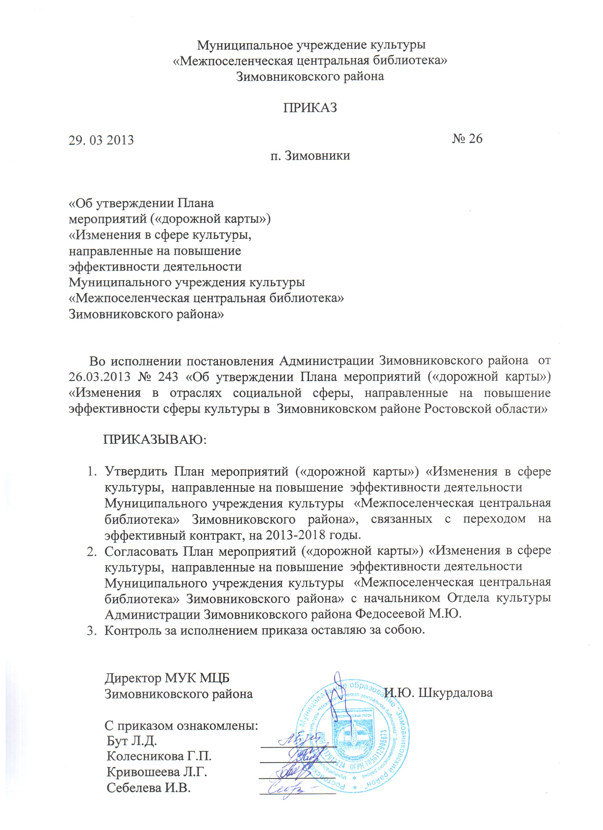

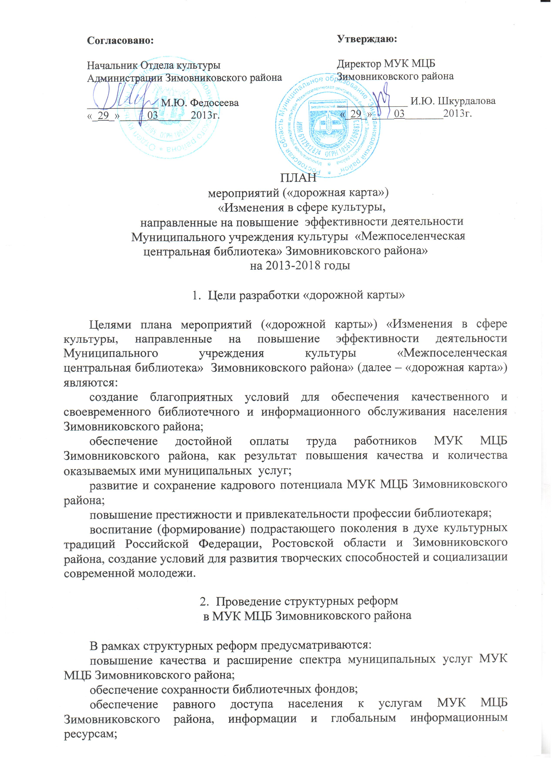

создание условий для повышения качества и конкурентоспособности услуг, предоставляемых МУК МЦБ Зимовниковского района;
совершенствование системы компьютеризации и информатизации МУК МЦБ Зимовниковского района;
осуществление модернизации и развитие инфраструктуры МУК МЦБ Зимовниковского района;
выдвижение достижений МУК МЦБ Зимовниковского района на областной, региональный, российский культурный уровень;
обеспечение совершенствования организационных, экономических и правовых механизмов развития МУК МЦБ Зимовниковского района.

- Целевые показатели (индикаторы) развития
МУК МЦБ Зимовниковского района и меры,
обеспечивающие их достижение

3.1. С ростом эффективности и качества оказываемых услуг будут достигнуты следующие целевые показатели (индикаторы):

3.1.1. Коэффициент динамики количества библиографических записей в сводном электронном каталоге Муниципального учреждения культуры «Межпоселенческая центральная библиотека» Зимовниковского района, в том числе включенных в Сводный электронный каталог библиотек Ростовской области (по сравнению с предыдущим годом):
(коэффициент динамики)

2012 год | 2013 год | 2014 год | 2015 год | 2016 год | 2017 год | 2018 год
1,2 | 1,3 | 1,4 | 1,5 | 1,6 | 1,7 | 1,8

3.1.2. Коэффициент динамики количества выданных документов пользователям Муниципального учреждения культуры «Межпоселенческая центральная библиотека» Зимовниковского района (по сравнению с предыдущим годом):

2012 год | 2013 год | 2014 год | 2015 год | 2016 год | 2017 год | 2018 год
1,0 | 1,001 | 1,002 | 1,003 | 1,004 | 1,005 | 1,006

3.1.3. Количество выданных документов пользователям Муниципального учреждения культуры «Межпоселенческая центральная библиотека» Зимовниковского района (в экземплярах)

2012 год | 2013 год | 2014 год | 2015 год | 2016 год | 2017 год | 2018 год
167536 | 167540 | 167707 | 168042 | 168546 | 169220 | 170066

3.2. Мерами, обеспечивающими достижение целевых показателей (индикаторов) развития МУК МЦБ Зимовниковского района, являются:
3.2.1. создание механизма стимулирования работников МУК МЦБ Зимовниковского района, оказывающих услуги (выполняющих работы) различной сложности, включающего установление более высокого уровня заработной платы, обеспечение выполнения требований к качеству оказания услуг, прозрачное формирование оплаты труда, внедрение современных норм труда, направленных на повышение качества оказания муниципальных услуг;
3.2.2. поэтапный рост оплаты труда работников МУК МЦБ Зимовниковского района, достижение целевых показателей по доведению уровня оплаты труда (средней заработной платы) работников учреждений культуры до средней заработной платы в Ростовской области в соответствии с
постановлением Администрации Зимовниковского района от 03.08.2012 №702 «О повышении заработной платы отдельным категориям работников муниципальных учреждений»;
3.2.3. обновление квалификационных требований к работникам, переобучение, повышение квалификации, приток квалифицированных кадров, сохранение и развитие кадрового потенциала работников МУК МЦБ Зимовниковского района.

4. Мероприятия по совершенствованию оплаты
труда работников МУК МЦБ Зимовниковского района

4.1. Разработка и проведение мероприятий по совершенствованию оплаты труда работников МУК МЦБ Зимовниковского района осуществляются в соответствии с постановлением Администрации Зимовниковского района от 03.08.2012 №702 «О повышении заработной платы отдельным категориям работников муниципальных учреждений»

4.2. Показателями (индикаторами), характеризующими эффективность мероприятий по совершенствованию оплаты труда работников МУК МЦБ Зимовниковского района, являются:

4.2.1. Динамика примерных (индикативных) значений соотношения средней заработной платы работников МУК МЦБ Зимовниковского района, повышение оплаты труда которых предусмотрено постановлением Администрации Зимовниковского района от 03.08.2012 №702 «О повышении заработной платы отдельным категориям работников муниципальных учреждений», и средней заработной платы в Ростовской области:
(процентов)
2013 год | 2014 год | 2015 год | 2016 год | 2017 год | 2018 год
56,1 | 64,9 | 73,7 | 82,4 | 91,2 | 100,0

4.2.2. Среднемесячная заработная плата работников МУК МЦБ Зимовниковского района:
(рублей)
2013 год | 2014 год | 2015 год | 2016 год | 2017 год | 2018 год
12173,3 | 15935,6 | 20471,4 | 25208,9 | 31256,4 | 37847,2

5. Основные мероприятия, направленные на повышение эффективности и качества
предоставляемых услуг в МУК МЦБ Зимовниковского района, связанные с переходом на эффективный контракт

№ п/п | Наименование мероприятий | Результат | Ответственный исполнитель | Сроки исполнения

1 | 2 | 3 | 4 |  | 5
Раздел I. Совершенствование системы оплаты труда
1.1. | Разработка (изменение) показателей эффективности деятельности МУК МЦБ Зимовниковского района | приказ  МУК МЦБ Зимовниковского района | Себелева И.В. |  | 2013 – 2018 годы
1.2. | Формирование штатной численности в МУК МУБ Зимовниковского района с учетом разработанных Минкультуры области методических рекомендаций по формированию штатной численности учреждений с учетом отраслевой специфики | приказ МУК МЦБ Зимовниковского района | Колесникова Г.П. |  | 2014 – 2017 годы
1.3. | Внесение изменений в Положение об оплате труда работников и материальном стимулировании работников МУК МЦБ Зимовниковского района | приказ МУК МЦБ Зимовниковского района | Колесникова Г.П.  Кривошеева Л.Г. |  | 2013 год
Раздел II. Развитие кадрового потенциала
работников МУК МЦБ Зимовниковского района

2.1. | Осуществление мероприятий по обеспечению соответствия работников МУК МЦБ Зимовниковского района обновленным квалификационным требованиям, в том числе на основе повышения квалификации и переподготовки работников МУК МЦБ Зимовниковского района | информация в Отдел культуры Администрации Зимовниковского района | Себелева И.В. |  | 2013 – 2018 годы
2.2. | Проведение мероприятий по организации заключения дополнительных соглашений к трудовым договорам (новых трудовых договоров) с работниками МУК МЦБ Зимовниковского района в связи с введением эффективного контракта | трудовые договоры с работниками МУК МЦБ Зимовниковского района | Кривошеева Л.Г. |  | 2013 – 2018 годы
2.3. | Направление в Отдел культуры Администрации Зимовниковского района информации о внедрении эффективного контракта, предусмотренного Программой поэтапного совершенствования системы оплаты труда в государственных (муниципальных) учреждениях на 2012 – 2018 годы, утвержденной распоряжением Правительства Российской Федерации от 26.11.2012 № 2190-р | информация в  Отдел культуры Администрации Зимовниковского района | Колесникова Г.П. |  | ежегодно,  до 01 июля,  с 2013 по  2018 годы
2.4. | Обеспечение дифференциации оплаты труда основного и прочего персонала, оптимизация расходов на административно-управленческий персонал МУК МЦБ Зимовниковского района, с учетом предельной доли расходов на оплату их труда в фонде оплаты труда учреждения – не более 40 процентов | приказ  МУК МЦБ Зимовниковского района | Колесникова Г.П. |  | 2013 – 2014 годы
Раздел III. Мониторинг достижения целевых показателей
средней заработной платы отдельных категорий работников,
определенных постановлением Администрации Зимовниковского района от 03.08.2012 №702 «О повышении заработной платы отдельным категориям работников муниципальных учреждений»
3.1. | Создание постоянно действующей рабочей группы МУК МЦБ Зимовниковского района по оценке результатов «дорожной карты» | приказ  МУК МЦБ Зимовниковского района |  | Себелева И.В. | 2013 год
3.2. | Сдача и мониторинг отчетности о показателях заработной платы работников МУК МЦБ Зимовниковского района в соответствии с утвержденным Росстатом федеральным статистическим наблюдением | формы статистической отчетности |  | Колесникова Г.П. | 2013 – 2018 годы
3.3. | Информационное сопровождение «дорожной карты» – организация проведения разъяснительной работы с заведующими МУК МЦБ Зимовниковского района | проведение семинаров, совещаний, «круглых столов» и других мероприятий |  | Себелева И.В. | 2013 – 2018 годы
Раздел IV. Мониторинг достижения целевых показателей деятельности
МУК МЦБ Зимовниковского района
4.1. | Сбор и мониторинг отчетности по выполнению показателей развития МУК МЦБ Зимовниковского района («дорожной карты»): | Формы отчетности  Формы отчетности | Себелева И.В. |  | 2013 – 2018 годы  2013 – 2018 годы
 | - коэффициент динамики количества библиографических записей в сводном электронном каталоге Муниципального учреждения культуры «Межпоселенческая центральная библиотека» Зимовниковского района, в том числе включенных в Сводный электронный каталог библиотек Ростовской области | Формы отчетности  Формы отчетности | Бут Л.Д. |  | 2013 – 2018 годы  2013 – 2018 годы
 | - количество выданных документов пользователям Муниципального учреждения культуры «Межпоселенческая центральная библиотека» Зимовниковского района | Формы отчетности  Формы отчетности | Себелева И.В. |  | 2013 – 2018 годы  2013 – 2018 годы
Раздел V. Сопровождение «дорожной карты»
5.1. | Разработка и утверждение МУК МЦБ Зимовниковского района плана мероприятий по повышению эффективности деятельности учреждения в части оказания муниципальных услуг (выполнения работ) на основе целевых показателей деятельности учреждения, совершенствованию системы оплаты труда работников МУК МЦБ Зимовниковского района (по согласованию с Отделом культуры Администрации Зимовниковского района) | Приказ МУК МЦБ Зимовниковского района | Колесникова Г.П.  Себелева И.В. |  | II квартал 2013 г.

